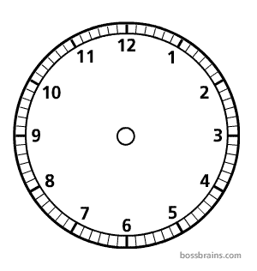
a chlog
An Chlóg

leath uair tar éis
Ceathrú tar
éis
ceathrú
chun
Uair amháin = 60 nóiméad
Leath uair = 30 nóiméad
Ceathrú uair = 15 nóiméad
5 tar éis
10 tar éis
20 tar éis
25 tar éis
5 chun
10
chun
20
chun
25 chun

